URDHËR
Nr. 854, datë 3.9.2025

PËR DISA NDRYSHIME NË URDHRIN E MINISTRIT NR. 145, DATË 26.3.2020, “PËR MIRATIMIN E KLASIFIKIMIT TË HOLLËSISHËM TË PRODUKTEVE PLEHËRUESE TË LEJUARA PËR REGJISTRIM”

Në mbështetje të nenit 102, pika 4 të Kushtetutës, të nenit 5, pika 2, të kreut I, të ligjit nr. 17/2020, “Për produktet plehëruese”,

URDHËROJ:

1. Grupet A, Ç dhe D, në urdhrin e ministrit nr. 145, datë 26.3.2020, “Për miratimin e klasifikimit të hollësishëm të produkteve plehëruese të lejuara për regjistrim”, ndryshohen sipas tekstit bashkëlidhur këtij urdhri dhe që është pjesë përbërëse e tij.
2. Ngarkohet Drejtoria e Përgjithshme e Zhvillimit në Fushën e Sigurisë Ushqimore, Veterinarisë, Mbrojtjes së Bimëve dhe Peshkimit në Ministrinë e Bujqësisë dhe Zhvillimit Rural, për zbatimin e këtij urdhri.
Ky urdhër hyn në fuqi menjëherë dhe botohet në Fletoren Zyrtare.

MINISTËR I BUJQËSISË DHE ZHVILLIMIT RURAL
Anila Denaj

GRUPET A DHE Ç: PRODUKTET PLEHËRUESE INORGANIKE ME ELEMENTE USHQYESE KRYESORE, SI DHE BAZUAR NË ELEMENTE USHQYESE DYTËSORE

1. Një produkt plehërues inorganik me elemente ushqyese kryesore, si dhe bazuar në elemente ushqyese dytësore, ka për qëllim t’i sigurojë bimëve ose kërpudhave një ose më shumë nga elementet ushqyes të mëposhtëm:
a) elementet ushqyese kryesore: azoti (N), fosfor (P) ose kalium (K);
b) elementet ushqyese dytësore: kalcium (Ca), magnez (Mg), natrium (Na) ose squfur (S).
2. Ndotësit në një produkt plehërues inorganik me elemente ushqyese kryesore, si dhe bazuar në elemente ushqyese dytësore nuk duhet të kalojnë kufijtë e vlerave të mëposhtme:
a) kadmium (Cd), me një përmbajtje totale të:
i. fosforit (P) më pak se 5% pentoksid fosfori (P2O5)-ekuivalent në masë: 3 mg/kg lëndë e thatë, ose
ii. fosforit (P) prej 5% pentaoksid fosfori (P2O5) ekuivalent ose më shumë në masë (“plehërues fosfat”): 60 mg/kg pentoksid fosfori (P2O5);
b) krom gjashtë valent (Cr VI):  c) merkur (Hg):  d) nikel (Ni):  e) plumb (Pb):  f) arsenik (si):  g) biuretë (C2H5N3O2):  h) perklorat (ClO4-): | 2 mg/kg lëndë e thatë,  1 mg/kg lëndë e thatë,  100 mg/kg lëndë e thatë,  120 mg/kg lëndë e thatë,  40 mg/kg lëndë e thatë,  12 g/kg lëndë e thatë,  50 mg/kg lëndë e thatë.
3. Përmbajtja e bakrit (Cu) në një produkt plehërues inorganik me elemente ushqyese kryesore, si dhe bazuar në elemente ushqyese dytësore nuk duhet të kalojë 600 mg/kg lëndë të thatë dhe përmbajtja e zinkut (Zn) nuk duhet të kalojë 1 500 mg/kg lëndë të thatë. Megjithatë, këto kufij vlerash nuk do të zbatohen kur bakri (Cu) ose zinku (Zn) është shtuar qëllimisht në një produkt plehërues inorganik me elemente ushqyese kryesore, si dhe bazuar në elemente ushqyese dytësore, me qëllim të korrigjimit të mungesës së mikroelementit në tokë.

PRODUKTET PLEHËRUESE INORGANIKE TË NGURTË TË THJESHTË, ME ELEMENTE USHQYESE KRYESORE, SI DHE BAZUAR NË ELEMENTE USHQYESE DYTËSORE

Një produkt plehërues inorganik i ngurtë duhet të jetë në formë të ngurtë.
1. Një produkt plehërues inorganik i ngurtë i thjeshtë duhet të ketë një përmbajtje të deklaruar prej:
a) vetëm një element ushqyes: azot (N), fosfor (P), kalium (K), kalcium (Ca), magnez (Mg), natrium (Na), squfur (S); ose
b) vetëm një element ushqyes kryesor: azot (N), fosfor (P), kalium (K), si dhe një ose më shumë elemente ushqyese dytësore: kalcium (Ca), magnez (Mg), natrium (Na), squfur (S).
2. Kur një produkt plehërues inorganik i ngurtë i thjeshtë përmban vetëm një element ushqyes të deklaruar: azot (N), fosfor (P), kalium (K), kalcium (Ca), magnez (Mg), natrium (Na), squfur (S), ajo përmbajtje duhet të jetë së paku sa vijon:
a) 10% ndaj masës së azotit total (N);
b) 12% të masës totale të pentaoksidit fosforit (P2O5);
c) 6% të masës totale të oksidit të kaliumit (K2O);
d) 5% të masës totale të oksidit të magnezit (MgO);
e) 12% të masës total të oksidit të kalciumit (CaO);
f) 10% të masës totale të trioksidit të squfurit (SO3); ose
g) 1% të masës totale të oksidit të natriumit (Na2O).
Megjithatë, përmbajtja totale e oksidit të natriumit (Na2O) nuk duhet të kalojë 40% në masë.
Kur një produkt plehërues inorganik i ngurtë i thjeshtë përmban vetëm një element ushqyes kryesor të deklaruar: azot (N), fosfor (P), kalium (K), si dhe një ose më shumë elemente ushqyese dytësore të deklaruara: kalcium (Ca), magnez (Mg), natrium (Na), squfur (S):
a) se përmbajtja primare e elementit ushqyes kryesor duhet të jetë të paktën sa vijon:
i. 3% të masës totale të azotit (N);
ii. 3% të masës totale të pentaoksidit të fosforit (P2O5); ose
iii. 3% të masës totale të oksidit të kaliumit (K2O);
b) ajo ose ato përmbajtje elementesh ushqyese dytësore duhet të jenë të paktën sa vijon:
i. 1,5% të masës totale të oksidit të magnezit (MgO);
ii. 1,5% ndaj masës totale të oksidit të kalciumit (CaO);
iii. 1,5% të masës totale të trioksidit të squfurit (SO3); ose
iv. 1% të masës totale të oksidit të natriumit (Na2O).
Megjithatë, përmbajtja totale e oksidit të natriumit (Na2O) nuk duhet të kalojë 40% në masë.
Shuma e të gjitha përmbajtjeve të deklaruara të makroelementeve parësore dhe dytësore duhet të jetë së paku 18% në masë.

PRODUKTET PLEHËRUESE INORGANIKE TË NGURTË TË PËRBËRË, ME ELEMENTE USHQYESE KRYESORE, SI DHE BAZUAR NË ELEMENTE USHQYESE DYTËSORE

1. Një produkt plehërues inorganik i ngurtë i përbërë duhet të ketë një përmbajtje të deklaruar prej:
a) më shumë se një element ushqyes kryesor: azot (N), fosfor (P), kalium (K), ose
b) më shumë se një element ushqyes dytësor: kalcium (Ca), magnez (Mg), natrium (Na), squfur (S) dhe asnjë element ushqyes kryesor: azoti (N), fosfor (P), kalium (K).
2. Një produkt plehërues inorganik i ngurte i përbërë duhet të përmbajë më shumë se një nga elementet ushqyese të deklaruara më poshtë në përmbajtje, si vijon:
a) 3% të masës totale të azotit (N);
b) 3% të masës totale të pentaoksidit të fosforit (P2O5);
c) 3% të masës totale të oksidit të kaliumit (K2O);
d) 1,5% të masës total të oksidit të magnezit (MgO);
e) 1,5% të masës totale të oksidit të kalciumit (CaO);
f) 1,5% të masës totale të trioksidit të squfurit (SO3); ose
g) 1% të masës totale të oksidit të natriumit (Na2O).
Megjithatë, përmbajtja totale e oksidit të natriumit (Na2O) nuk duhet të kalojë 40% në masë.
Shuma e të gjitha përmbajtjeve të deklaruara të elementeve ushqyese duhet të jetë së paku 18% në masë.

PRODUKTE PLEHËRUESE INORGANIKË TË THJESHTË APO TË PËRBËRË ME ELEMENT USHQYES NITRAT AMONI ME PËRMBAJTJE TË LARTË TË AZOTIT

1. Një produkt plehërues inorganik i thjeshtë ose i përbërë me element ushqyes nitrat amoni me përmbajtje të lartë azoti duhet të jetë me bazë nitrat amoni (NH₄NO₃) dhe të përmbajë 28% ose më shumë të masës së azotit (N) si rezultat i nitratit të amonit (NH₄NO₃).
2. Çdo lëndë tjetër përveç nitratit të amonit (NH₄NO₃) duhet të jetë inerte ndaj nitratit të amonit (NH₄NO₃).
3. Ambalazhi parësor, që është në kontakt direkt me produktin plehërues, duhet të jetë i mbyllur në mënyrë të tillë që, në rast se hapet, të jetë e pamundur të rimbyllet. Mund të përdoren thasë me valvule.
4. Mbajtja e vajit të një produkti plehërues inorganik të ngurtë të thjeshtë ose të përbërë me element ushqyes nitrat amoni me përmbajtje të lartë azoti, pas dy cikleve termike, nuk duhet të kalojë 4% në masë.
5. Rezistenca ndaj shpërthimit e produktit plehërues inorganik të ngurtë të thjeshtë ose të përbërë me element ushqyes nitrat amoni me përmbajtje të lartë azoti duhet të jetë e tillë që, pas pesë cikleve termike, si dhe në dy prova të rezistencës ndaj shpërthimit, një ose më shumë nga cilindrat mbështetës të plumbit është grimcuar me më pak se 5%.
6. Përqindja e masës së materialit të djegshëm e matur si karbon (C) nuk duhet të kalojë:
- 0,2% për një produkt plehërues inorganik të ngurtë të thjeshtë ose të përbërë me element ushqyes nitrat amoni me përmbajtje të lartë azoti që ka një përmbajtje azoti (N) prej të paktën 31,5% të masës;
- 0,4% për një produkt plehërues inorganik të ngurtë të thjeshtë ose të përbërë me element ushqyes nitrat amoni me përmbajtje të lartë azoti që ka një përmbajtje azoti (N) prej të paktën 28%, por më pak se 31,5% të masës.
7. Një tretësirë prej 10 g të një produkti plehërues inorganik të ngurtë të thjeshtë ose të përbërë me element ushqyes nitrat amoni me përmbajtje të lartë azoti në 100 ml ujë duhet të ketë një pH të paktën 4,5.
8. Jo më shumë se 5% të masës duhet të kalojë përmes një sitë rrjetë 1 mm dhe jo më shumë se 3% të masës duhet të kalojë përmes një sitë rrjetë 0,5 mm.
9. Përmbajtja e bakrit (Cu) nuk duhet të jetë më e lartë se 10 mg/kg dhe përmbajtja e klorit (Cl) nuk duhet të jetë më e lartë se 200 mg/kg.

- PRODUKTET PLEHËRUESE INORGANIKE TË LËNGSHËM TË THJESHTË, ME ELEMENTE USHQYESE KRYESORE, SI DHE BAZUAR NË ELEMENTE USHQYESE DYTËSORE

Një produkt plehërues inorganik duhet të jetë në formë të lëngshme.
1. Një produkt plehërues inorganik i lëngshëm i thjeshtë duhet të ketë një përmbajtje të deklaruar prej:
a) vetëm një element ushqyes: azot (N), fosfor (P), kalium (K), kalcium (Ca), magnez (Mg), natrium (Na), squfur (S); ose
b) vetëm një element ushqyes kryesor: azoti (N), fosfor (P), kalium (K), si dhe një ose më shumë elemente ushqyese dytësore: kalcium (Ca), magnez (Mg), natrium (Na), squfur (S).
2. Kur një produkt plehërues inorganik i lëngshëm i thjeshtë përmban vetëm një element ushqyes të deklaruar: azot (N), fosfor (P), kalium (K), kalcium (Ca), magnez (Mg), natrium (Na), squfur (S), ajo përmbajtje duhet të jetë së paku sa vijon:
a) 5% të masës të azotit total (N),
b) 5% të masës totale të pentaoksidit të fosforit (P₂O₅),
c) 3% të masës totale të oksidit të kaliumit (K₂O),
d) 2% të masës totale të oksidit të magnezit (MgO),
e) 6% të masës totale të oksidit të kalciumit (CaO),
f) 5% të masës totale të trioksidit të squfurit (SO₃), ose
g) 1% të masës totale të oksidit të natriumit (Na₂O).
Megjithatë, përmbajtja totale e oksidit të natriumit (Na₂O) nuk duhet të kalojë 40% në masë.
Kur një produkt plehërues inorganik i lëngshëm i thjeshtë përmban vetëm një element ushqyes kryesor të deklaruar: azot (N), fosfor (P), kalium (K), si dhe një ose më shumë elemente ushqyese dytësore të deklaruara: kalcium (Ca), magnez (Mg), natriumi (Na), squfuri (S):
a) përmbajtja e elementit ushqyes kryesor duhet të jetë të paktën sa vijon:
i. 1,5% ndaj masës së azotit total (N);
ii. 1,5% të masës totale të pentaoksidit të fosforit (P₂O₅); ose
iii. 1,5% ndaj masës totale të oksidit të kaliumit (K₂O); dhe
b) ajo ose ato përmbajtje elementesh ushqyese dytësore duhet të jenë të paktën sa vijon:
i. 0,75% ndaj masës totale të oksidit të magnezit (MgO);
ii. 0,75% të masës totale të oksidit të kalciumit (CaO);
iii. 0,75% të masës totale të trioksidit të squfurit (SO₃); ose
iv. 0,5% të masës totale të oksidit të natriumit (Na₂O).
Megjithatë, përmbajtja totale e oksidit të natriumit (Na₂O) nuk duhet të kalojë 20% të masës.
Shuma e të gjitha përmbajtjeve të deklaruara të elementeve ushqyese kryesore dhe dytësore duhet të jetë së paku 7% të masës.

- PRODUKTET PLEHËRUESE INORGANIKE TË LËNGSHËM TË PËRBËRË, ME ELEMENTE USHQYESE KRYESORE, SI DHE BAZUAR NË ELEMENTE USHQYESE DYTËSORE

1. Një produkt plehërues inorganik i lëngshëm i përbërë me elemente ushqyese kryesore dhe dytësore duhet të ketë një përmbajtje të deklaruar prej:
a) më shumë se një element ushqyes kryesor: azot (N), fosfor (P), kalium (K); ose
b) më shumë se një element ushqyes dytësor: kalcium (Ca), magnez (Mg), natrium (Na), squfur (S), si dhe asnjë element ushqyes kryesor: azot (N), fosfor (P), kalium (K).
2. Një produkt plehërues inorganik i lëngshëm i përbërë duhet të përmbajë më shumë se një nga elementet ushqyese të deklaruara në përmbajtje si vijon:
a) 1,5% ndaj masës së azotit total (N);
b) 1,5% të masës totale të pentaoksidit të fosforit (P₂O₅);
c) 1,5% të masës totale të oksidit të kaliumit (K₂O);
d) 0,75% ndaj masës totale të oksidit të magnezit (MgO);
e) 0,75% të masës totale të oksidit të kalciumit (CaO);
f) 0,75% të masës totale të trioksidit të squfurit (SO₃); ose
g) 0,5% të masës totale të oksidit të natriumit (Na₂O).
Megjithatë, përmbajtja totale e oksidit të natriumit (Na₂O) nuk duhet të kalojë 20% në masë.
Shuma e të gjitha përmbajtjeve të deklaruara të lëndëve ushqyese duhet të jetë së paku 7% në masë.

GRUPI D: PRODUKTET PLEHËRUESE BAZUAR NË MIKROELEMENTE

Një produkt plehërues inorganik me mikroelemente është një produkt plehërues inorganik i ndryshëm nga një produkt plehërues inorganik me elemente ushqyese kryesore dhe dytësore, që synon t’u sigurojë bimëve ose kërpudhave një ose më shumë nga mikroelementet e mëposhtme: bor (B), kobalt (Co), bakër (Cu), hekur (Fe), mangan (Mn), molibden (Mo) ose zink (Zn).
Ndotësit në një produkt plehërues inorganik me mikroelemente nuk duhet të kalojnë vlerat e kufijve të mëposhtëm:
Ndotësit | Vlerat kufi të ndotësve të shprehura në mg, në lidhje me përmbajtjen totale të mikroelementeve të shprehura në kg (mg/kg) e përmbajtjes totale të mikroelementeve: bor (B), kobalt (Co), bakër (Cu), hekur (Fe), mangan (Mn), molibden (Mo) dhe zink (Zn)
Arsenik (As) | 1000
Kadmium (Cd) | 200
Plumb (Pb) | 600
Mërkur (Hg) | 100
Nikel (Ni) | 2000

NËNGRUPI D.1: PRODUKT PLEHËRUES ME MIKROELEMENTE, I THJESHTË

1. Një produkt plehërues inorganik me mikroelemente, i thjeshtë, duhet të ketë një përmbajtje të deklaruar prej jo më shumë se një mikroelementi.
2. Një produkt plehërues inorganik me mikroelemente, i thjeshtë, duhet t’i përkasë një prej tipologjive dhe duhet të përputhet me përshkrimin përkatës dhe kërkesat për përmbajtjen minimale të mikroelementeve në tabelën e mëposhtme:
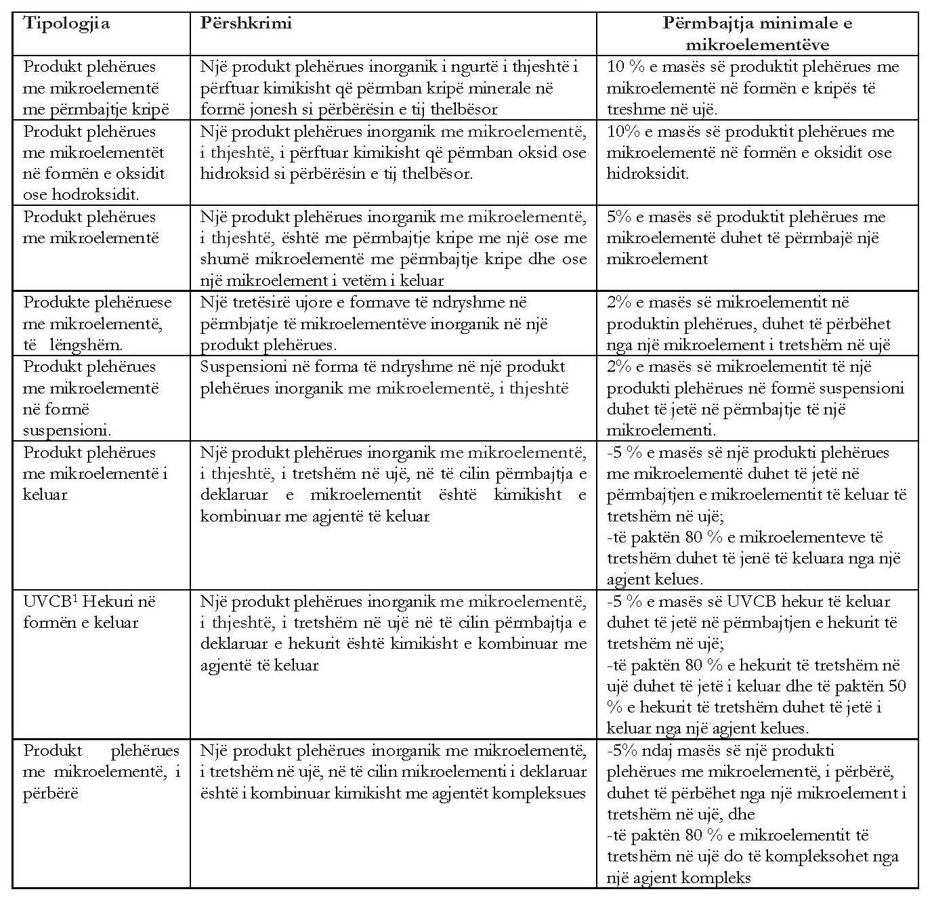
¹ UVCB: Substancë me përbërje të panjohur ose të ndryshueshme, produkte komplekse reaksionesh ose materiale biologjike.”

NËNGRUPI D.2: PRODUKT PLEHËRUES ME MIKROELEMENTE, I PËRBËRË

Një produkt plehërues inorganik me mikroelemente, i përbërë, duhet të ketë një përmbajtje të deklaruar më shumë se një mikroelement.
Shuma e të gjitha përmbajtjeve të deklaruara të mikroelementeve në një produkt plehërues inorganik me mikroelemente, i përbërë, duhet të jetë së paku:
2% në masë për produktet plehëruese në formë të lëngshme;
5% në masë për produktet plehëruese në formë të ngurtë.

